第三届中国（河北）青年创新创业大赛

- 团队简介
获奖团队名称：东秦GE
参赛题目：“蔗糖法”二氧化氯制备工艺及产品
指导教师：吴明松
本次竞赛获奖情况：获第三届中国（河北）青年创新创业大赛前百强项目
- 团队照片
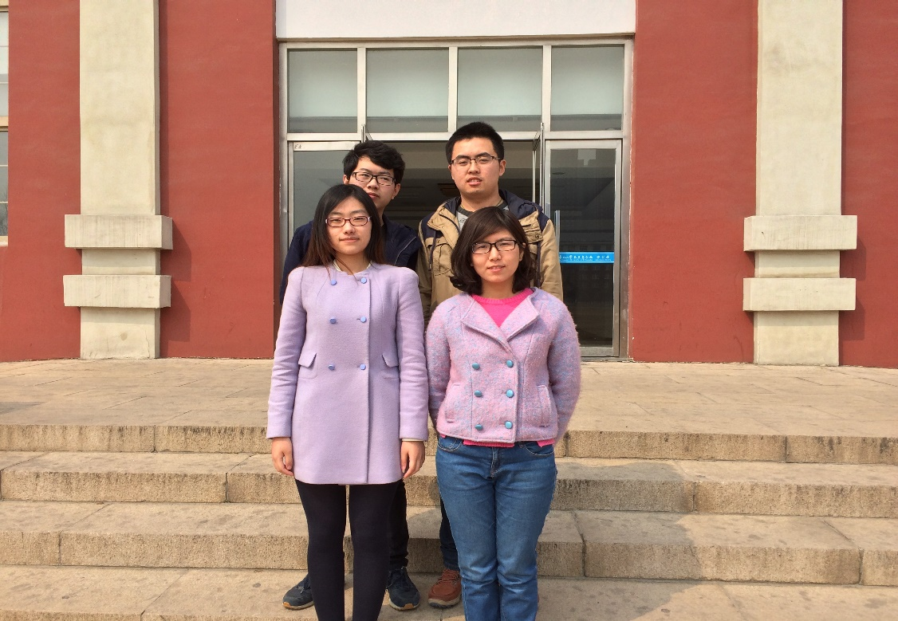

- 证书照片
